O uso da inteligência artificial para desjudicialização do processo eletrônico combinado com inteligência humana criativa de tecnologia

MVP 1

Filipe Simeão de Souza, estudante de Direito
João Felipe Chiarelli Bourscheid, estudante de Direito
Lorena de Sousa Damascena, Procuradora do Estado
Patrícia Andrade Campos, Bacharel em Direito

- Design de Referência
PJe - > procure por PJe para mais referências
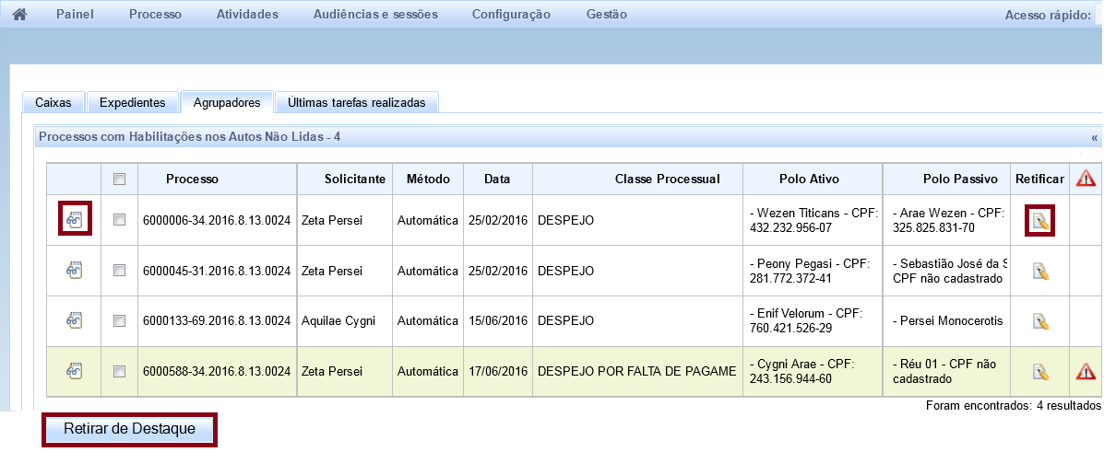
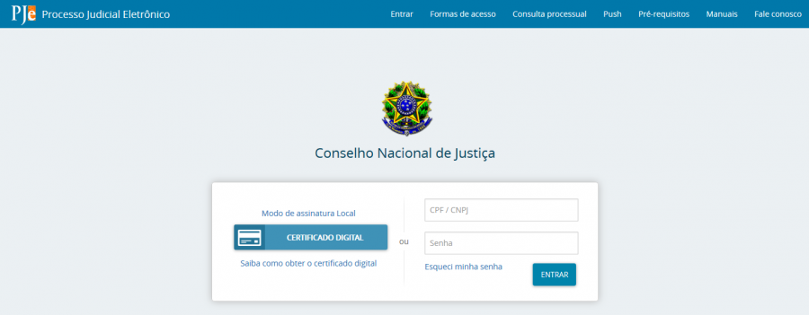

- Caso de uso: Geral
2.1 Login
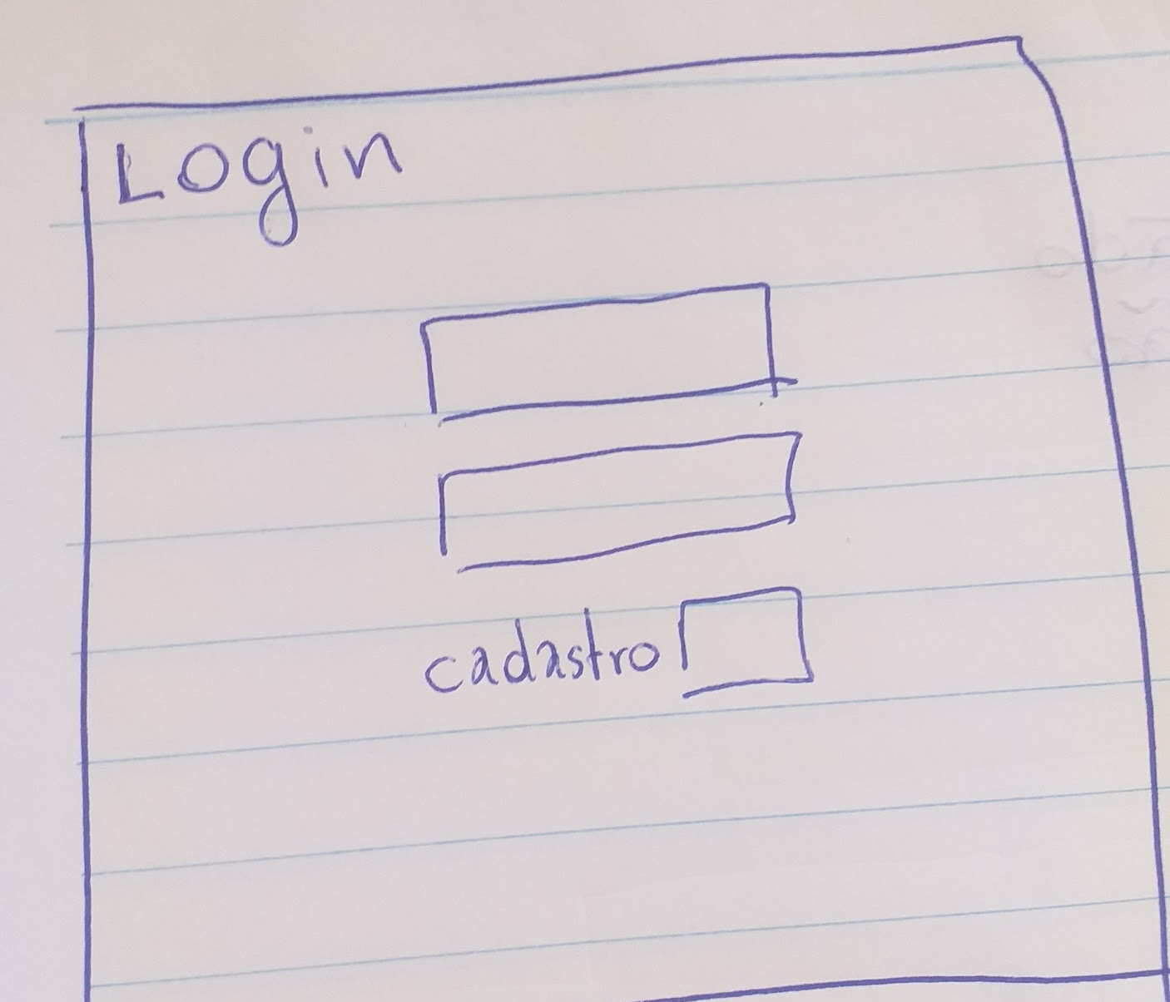

- Caso de uso: Poder Judiciário
3.1 Acessar Processo
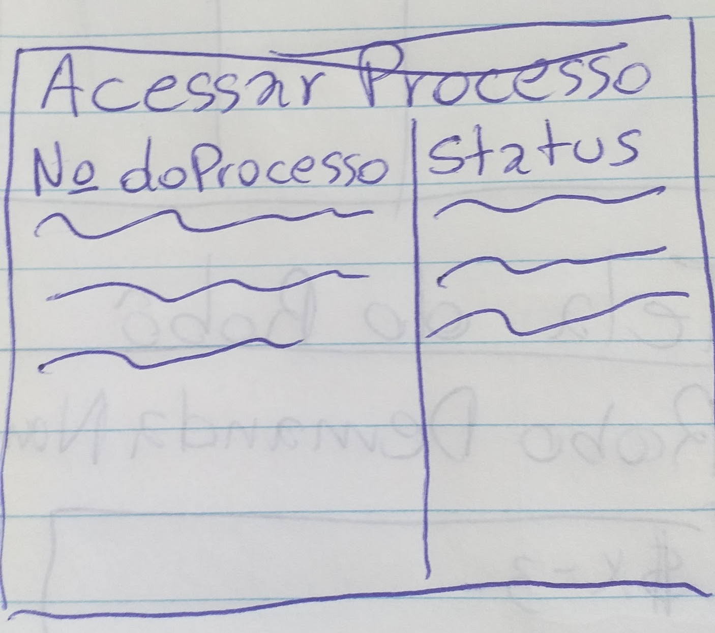

3.2 Tela do Processo
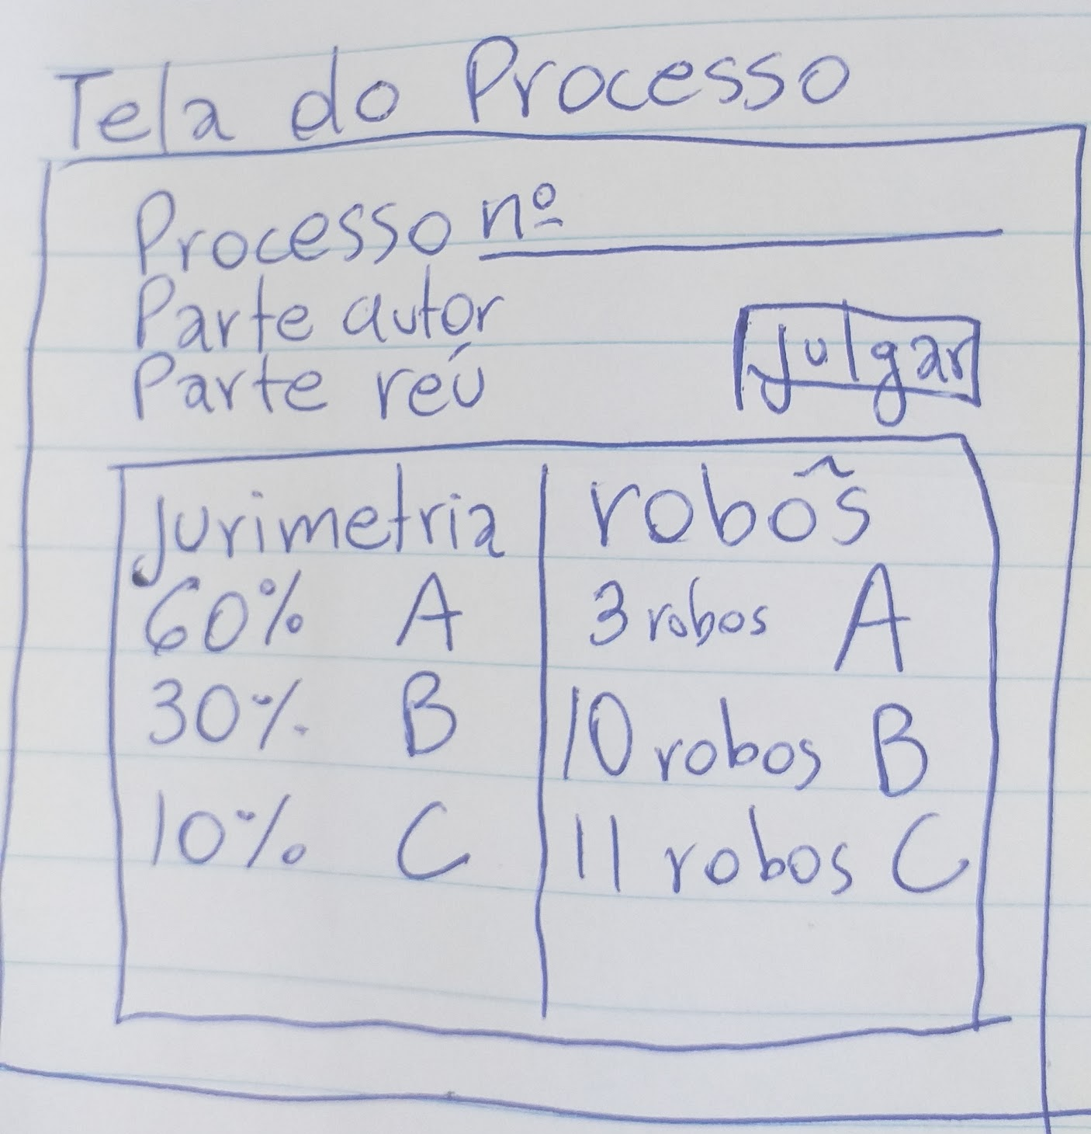

3.3 Acessar Robôs
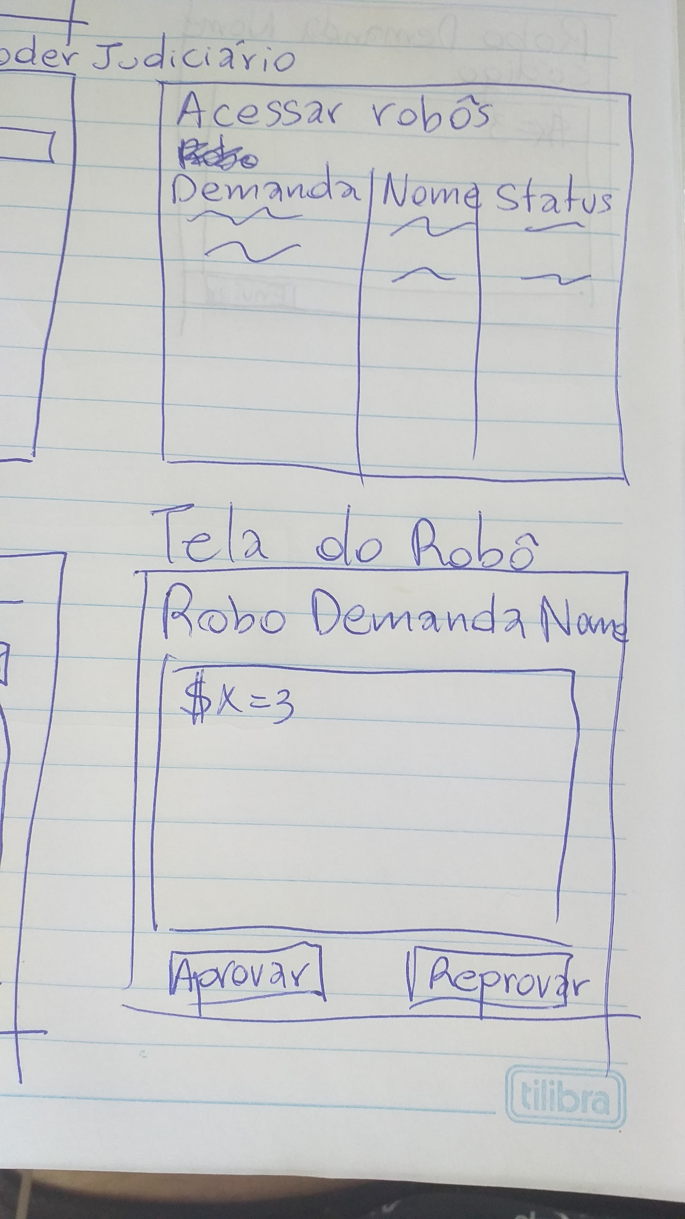

3.4 - Tela do Robô (aprovar ou reprovar)

- Operador Extrajudicial
4.1 Acessar Robôs
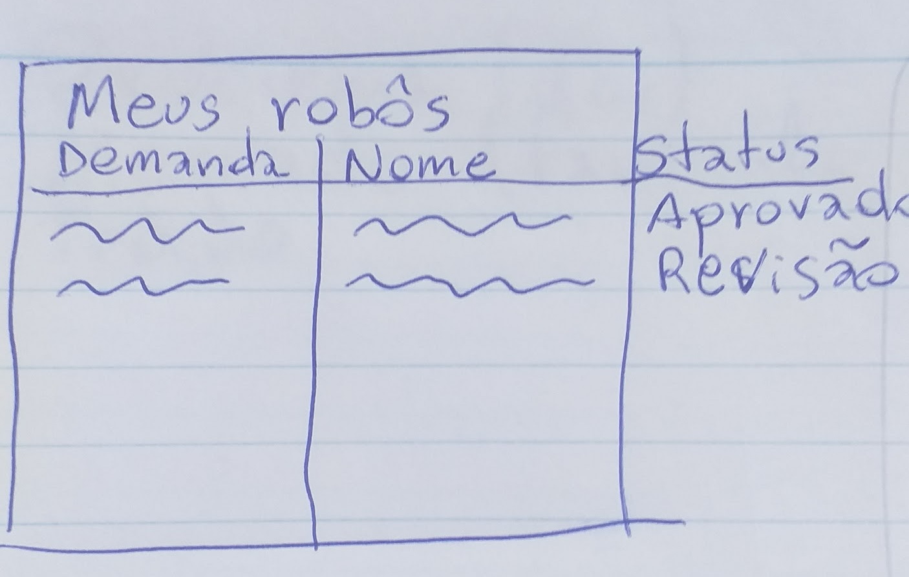

4.2 Tela Robô
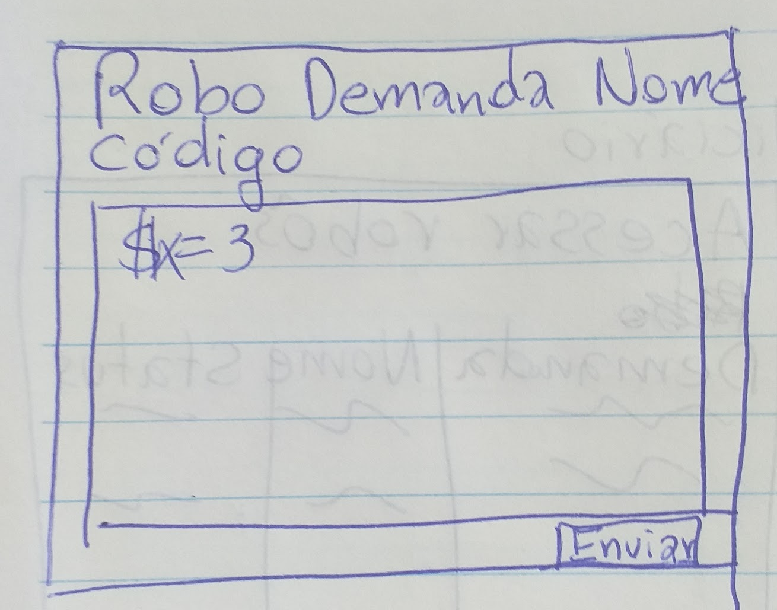

- Treinamento de dados não-supervisionado
tutorial em inglês: https://builtin.com/data-science/unsupervised-learning-python
colab: https://colab.research.google.com/
meu colab funcionando: https://colab.research.google.com/drive/1iN-VSb97LDv6brp_R_SbO6nAUl_pOOIX?usp=sharing

- Treinamento de dados supervisionado
tutorial em inglês: https://builtin.com/data-science/supervised-learning-python
colab: https://colab.research.google.com/
meu colab funcionando: https://colab.research.google.com/drive/1cmkWtAsWHoMi2CUp709VV6cXbf1jMdY2#scrollTo=GPmZmzK0912v

